BẢNG BÁO GIÁ
Ngày: 01/ 08 / 2020
Số:L200801 /TNHN / 01

Kính gửi: QUÝ KHÁCH HÀNG
Tel:
Mail:

Công Ty TNHH Thương Mại Dịch Vụ Kỹ Thuật VIỆT NGUYỄN xin trân trọng gởi đến Quý khách hàng bảng báo giá các thiết bị như sau:
STT | Mã/  Code | TÊN THIẾT BỊ  / ĐẶC TÍNH KỸ THUẬT | SL | ĐVT | ĐƠN GIÁ  (VNĐ) | THÀNH TIỀN  (VNĐ)
1 | PG-H2 Plus 100 | Máy sinh khí Hydrogen H2 cho máy GCFID, 100ml/ phút  Model: PG-H2 Plus 100 (code: DB-PHG100-EU)  Hãng sản xuất: VICI – Thụy Sỹ  Xuất xứ: Thụy Sỹ  1. Thông số kỹ thuật:  - Thiết bị với tính năng tự động phục hồi tĩnh, loại bỏ quá trình sấy bảo trì; giúp tăng độ lặp lại của thiết bị phân tích  - Túi deion giúp duy trì độ tinh khiết của nước deion trong thời gian dài và dễ dàng thay thế  - Bộ điện phân với công nghệ màng điện phân polymer Solid Polymer Membrane type (PEM)  - Lưu lượng: 100 ml/ phút  - Độ tinh khiết: 99,9996%  - Áp suất ra: 1~160 psig/0.1~11 barg  - Thể tích bên trong: <50ml tại áp suất cực đại  - Màn hình hiển thị áp suất ra thời gian thực/ chất lượng nước/ cảnh báo và tự động chẩn đoán/ bộ đo lưu lượng  - Cảm biến an toàn: phát hiện rò rỉ, cảm biến mức nước và chất lượng nước, cảm biến chống sóc/ động đất  - Chất lượng nước: Nước deion hoặc nước khử khoáng có độ dẫn điện < 10 µS  - Ống ra: 1/8’’  - Kích thước: 23x43x36 cm (W x H X D)  - Khối lượng: 20kg  - Nguồn điện: 230V/ 50Hz  2. Cung cấp bao gồm:  - Máy sinh khí Hydro H2 cho máy sắc ký khí GC; model: PG-H2 Plus 100 (code: 2103923030)Phụ kiện tiêu hao dự phòng:  - 02 bộ Deionizer LE bag (khuyến cáo thay môi 06 tháng), 02 gói  - 02 bộ Deionizer LE triangle bag (khuyến cáo thay môi 06 tháng)  - Tài liệu hướng dẫn sử dụng tiếng Anh + tiếng Việt | 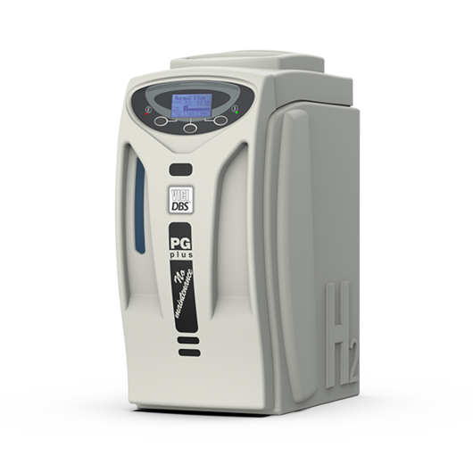01 | Bộ
2 | Mistral-EVO | Hệ máy sinh khí Nitrogen cho máy LCMS; 35 lít/ phút  Model: Mistral-EVO  Hãng sản xuất: VICI – Thụy Sỹ  Xuất xứ: EU  1. Thông số kỹ thuật:  - Máy sinh khí Nitrogen Mistral-EVO bao gồm máy nén khí không dầu tích hợp; cho khí nitrogen độ tính khiết cao và tăng cường hiều năng của thiết bị phân tích  - Sử dụng công nghệ hấp phụ áp suất chuyển đổi PSA cho loại bỏ Oxygen, carbon dioxide và nước từ bộ máy nén khí; giúp cho dòng khí sinh ra tinh khiết phù hợp cho máy LCMS cũng như các ứng dụng khác.  - Dòng khí nitrogen được sinh ra tại chỗ với áp suất thấp và nhiệt độ môi trường xung quanh; an toàn cho vận hành.  - Lưu lượng: 35 lít/ phút  - Độ tinh khiết: 98.5%  - Áp suất ra: 8bar/ 120psi  - Độ chính xác áp: 0.2 bar (+/‐1 bar)  - Bộ điều khiển vi xử lý với màn hình hiển thị Graphic display, 128 x 64 pixels  - Công suất tiêu thụ: 1300W  - Môi trường vận hành: nhiệt độ: 10⁰C đến 40⁰C/ độ ẩm: 0 – 80% không động sương  - Nguồn điện: 10A /230V/ 50- 60Hz  - Khối lượng: 121kg  - Kích thước (WxDxH): 482 x 835 x 641mm  2. Cung cấp bao gồm:  - Máy sinh khí Nitrogen cho máy LCMS; model: Mistral-EVO  - Bộ kit dự phòng cho vận hành: Kit 4000h for MISTRAL-EVO: 1xSilencer+1xResin Inlet filter+1xCartridge Filter  - Tài liệu hướng dẫn sử dụng tiếng Anh + tiếng Việt | 01 | 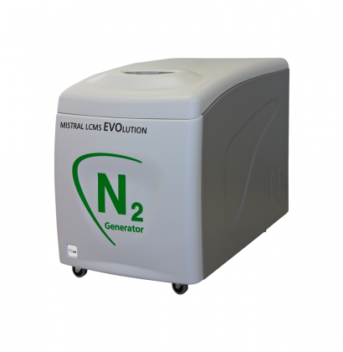  Cái
Tổng
Thuế VAT 10%
Tổng cộng
Bằng chữ:

ĐIỀU KIỆN THƯƠNG MẠI:
- Giá trên đã tính các khoản thuế và chi phí như: thuế nhập khẩu, vận chuyển, bảo hành chuyển hàng đến Bên Mua;
2. Quy cách hàng hóa: Thiết bị mới 100% , nguyên đai, nguyên kiện
3. Thời gian bảo hành:
- Thiết bị mới 100%, được bảo hành 12 tháng máy chính theo tiêu chuẩn của nhà sản xuất.
- Chế độ bảo hành không áp dụng đối với những lỗi do người sử dụng gây ra, phụ kiện, đồ thuỷ tinh, vật tư tiêu hao…
- Trung tâm Bảo hành:
- Tại HCM: Số N36, Đường số 11 - Tân Thới Nhất 17, Khu phố 4, Phường Tân Thới Nhất, Quận 12, Tp. HCM
Tel: 028.66 570570 – Mail: service@vietnguyenco.vn – Hotline: 0888. 663300
- Tại HN: Số 138 Đường Phúc Diễn, Phường Xuân Phương, Quận Nam Từ Liêm, Hà Nội
Tel: 024. 32 009276 – Mail: service@vietnguyenco.vn – Hotline: 0888. 663300
- Tại Đà Nẵng: Số 59 Đ. Phạm Tư, P. Phước Mỹ, Q. Sơn Trà, Đà Nẵng
Tel: 023.66 566570 – Mail: service@vietnguyenco.vn – Hotline: 0888. 663300

4. Thời gian giao hàng: Tùy thuộc thời điểm đặt hàng:
- Đặt hàng: 06 – 10 tuần kể từ khi hợp đồng/ đơn hàng có hiệu lực;
5. Địa điểm giao hàng: PTN chủ đầu tư.
6. Thanh toán:
- Thanh toán: 50% sau khi ký hơp đồng – 50% còn lại trong vòng 10 ngày kế từ ngày bàn giao/ nghiệm thu/ thanh lý và xuất hóa đơn tài chính;
- Thanh toán bằng tiền mặt hoặc chuyển khoản bằng tiền đồng Việt Nam theo tỷ giá bán ra của Ngân hàng Ngoại Thương Việt Nam tại từng thời điểm thanh toán.
- Số tài khoản thụ hưởng: 041 0101 0022 700
Tại: Ngân hàng TMCP Hàng hải (Maritime Bank) chi nhánh TP. Hồ Chí Minh
Đơn vị thụ hưởng: Công ty TNHH Thương Mại Dịch Vụ Kỹ Thuật Việt Nguyễn
MST: 0 3 1 1 1 4 6 2 3 3 5
7. Thời hạn báo giá: Phiếu báo giá có giá trị trong vòng 30 ngày kể từ ngày ghi trên;

Rất mong được sự xem xét và ủng hộ của Quý khách hàng!
Mọi thông tin xin liên hệ:  - Nguyễn Hoàng Long (Mr.)  - H/p: 0932 664422  - Tel: (028). 66 570570 – (024).32 009276  - Fax: (028). 35 951053  - Mail: sales@vietnguyenstore.com  longvietnguyenco@gmail.com | CÔNG TY TNHH TMDV KT VIỆT NGUYỄN  P. GIÁM ĐỐC  NGUYỄN HOÀNG LONG

